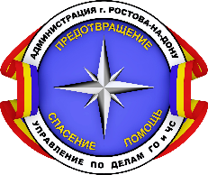
Администрация города Ростова-на-Дону
Управление по делам гражданской обороны
и чрезвычайным ситуациям
информирует:
КАК СПАСТИ ТОНУЩЕГО
Если нет рядом спасательного средства, бросьте ему закрытые пустые пластиковые бутылки, бревно или доску. Ободрите криком потерпевшего, что вы идете на помощь.
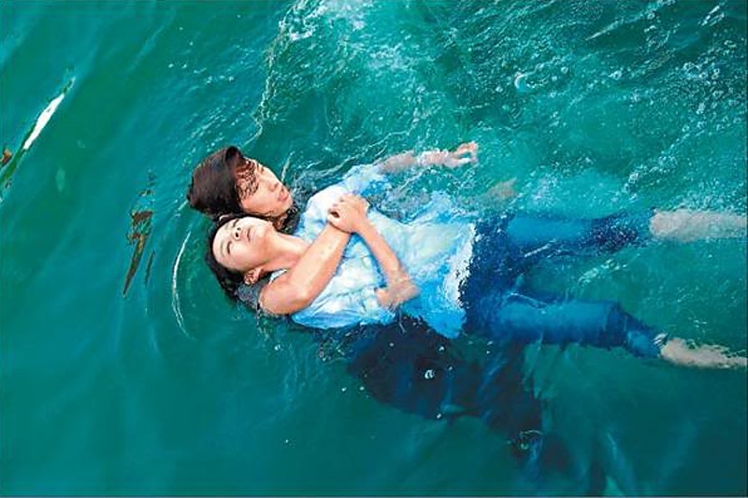
ТЕХНИКА СПАСЕНИЯ
Подплывите к утопающему сзади, возьмите его сзади
за волосы или подмышки, транспортируйте к берегу.
В случае если утопающему удалось схватить вас за руку, шею или ноги, ныряйте, и он вас отпустит.
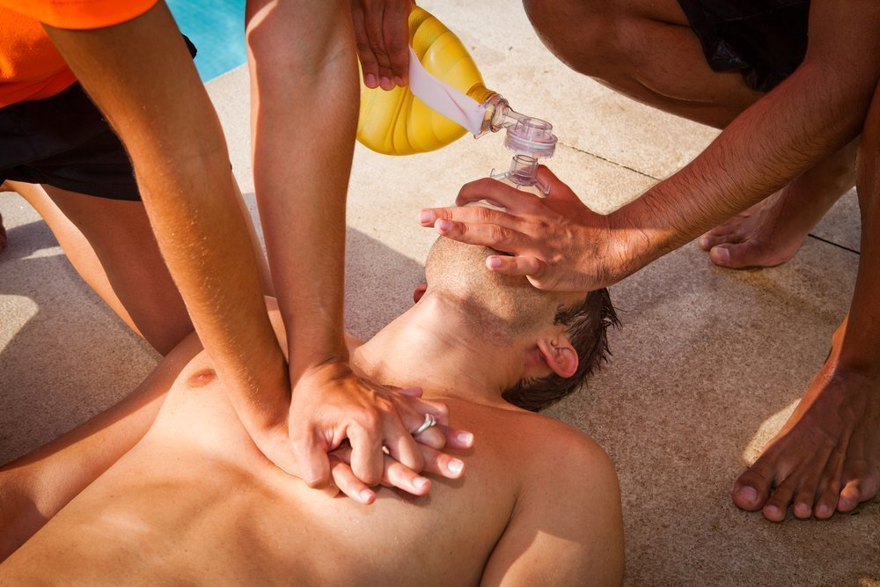
ОКАЗАНИЕ ПЕРВОЙ ПОМОЩИ
ВЫТАЩИТЕ ТОНУЩЕГО НА БЕРЕГ, ЕГО РОТ И НОС БЫСТРО ОЧИСТИТЕ ПАЛЬЦАМИ, ПОВЕРНУВ ГОЛОВУ ЧЕЛОВЕКА НА БОК. ЗАТЕМ ПОЛОЖИТЕ ПОСТРАДАВШЕГО ЖИВОТОМ НА СВОЕ КОЛЕНО ТАК, ЧТОБЫ ГОЛОВА СВИСАЛА ВНИЗ И, СИЛЬНО НАЖАВ НА СПИНУ, ВЫПЛЕСНИТЕ ЕМУ ВОДУ ИЗ ЖЕЛУДКА И ДЫХАТЕЛЬНЫХ ПУТЕЙ. УЛОЖИТЕ ЕГО
НА СПИНУ, РАССТЕГНУВ ПОЯС И ВЕРХНИЕ ПУГОВИЦЫ РУБАШКИ, ЕСЛИ ОН ОДЕТ.
НАЧИНАЙТЕ ДЕЛАТЬ ИСКУССТВЕННОЕ ДЫХАНИЕ:
ВСТАНЬТЕ НА КОЛЕНИ С ЛЕВОЙ СТОРОНЫ, МАКСИМАЛЬНО ЗАПРОКИНЬТЕ ГОЛОВУ ПОТЕРПЕВШЕГО
И, НАЖАВ НА ПОДБОРОДОК, РАСКРОЙТЕ ЕМУ РОТ. СДЕЛАЙТЕ ГЛУБОКИЙ ВДОХ, ПРИЛОЖИТЕ СВОИ ГУБЫ К ГУБАМ ПОТЕРПЕВШЕГО (РЕКОМЕНДУЕТСЯ ЧЕРЕЗ ПЛАТОК
ИЛИ МАРЛЮ) И СИЛОЙ ВЫДОХНИТЕ ВОЗДУХ. НОЗДРИ ПОСТРАДАВШЕГО ПРИ ЭТОМ НАДО ЗАКРЫТЬ РУКОЙ.
ЕГО ВЫДОХ ПРОИЗОЙДЕТ САМОСТОЯТЕЛЬНО. ЕСЛИ
У ПОСТРАДАВШЕГО НЕ БЬЕТСЯ СЕРДЦЕ, ИСКУССТВЕННОЕ ДЫХАНИЕ НАДО СОЧЕТАТЬ С НЕПРЯМЫМ МАССАЖЕМ СЕРДЦА.
В ЭКСТРЕННЫХ СИТУАЦИЯХ ЗВОНИТЕ
«103» ИЛИ «112»

